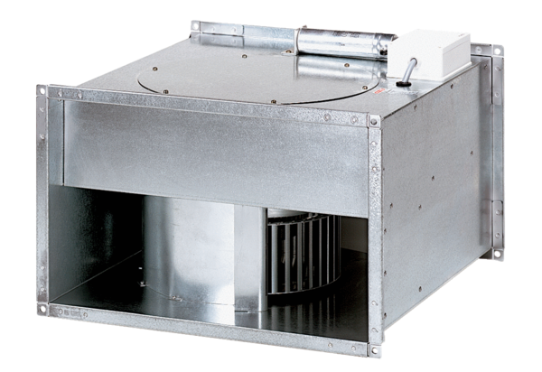Kanalni ventilator DPK 28/4 BJedinica za pakiranje: 1 komAsortiman: D
Broj artikla: 0086.0665Proizvođač: MAICO

